**Дата:** 02.05.22

**Клас:** 3 – Б

**Предмет:** *Математика*

**Вчитель:** Лисенко О. Б.

**Тема: *Ділення з остачею. Вправи і задачі на застосування вивчених випадків арифметичних дій.***

**Мета**: сприяти засвоєнню умінь та навичок учнів ділити з остачею; розвивати обчислювальні навики, логічне і критичне мислення, уяву, увагу, спостережливість, вміння аналізувати і робити висновки, навички розв’язування задач на застосування вивчених випадків арифметичних дій; виховувати інтерес до предмета; вміння співпрацювати; виховувати любов до природи і бережливе ставлення до всього живого.

**Хід уроку**

***Користуйтеся презентацією під час опрацювання даної теми уроку або відео уроком за посиланням:***

[***https://www.youtube.com/watch?v=neBek8cts50***](https://www.youtube.com/watch?v=neBek8cts50)

***В кінці презентації за слайдом ви можете перевірити правильність виконання завдань.***

**1. Організаційний момент.**

***Приготуйте, будь ласка, все, що потрібно для уроку: підручник, зошит, ручку, олівці, лінійку, чернетку.***

***Старанно працюйте. Не забувайте робити хвилинки відпочинку та релаксації під час уроку.***

**2. Актуалізація опорних знань**

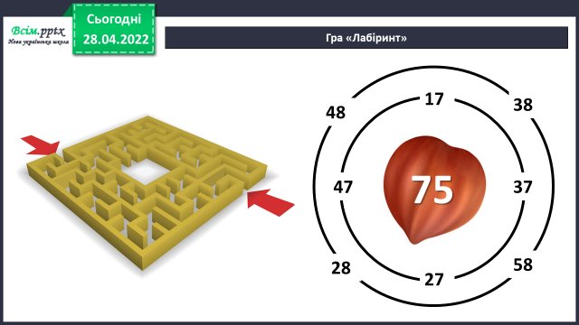**1) *Слайд 3 .* Усний рахунок . Гра «Лабіринт»**

**Або за №609 (1).**

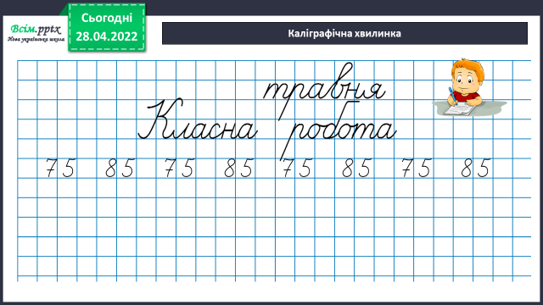***2) Каліграфічна хвилинка.***

**3. Повідомлення теми уроку.**

***— Сьогодні на уроці ми продовжимо роботу над діленням з остачею.***

**4.** **Вивчення нового матеріалу.**

**1) №610.** ***Виконай ділення з остачею.***

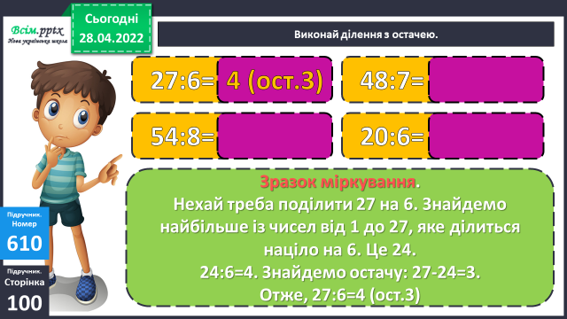

***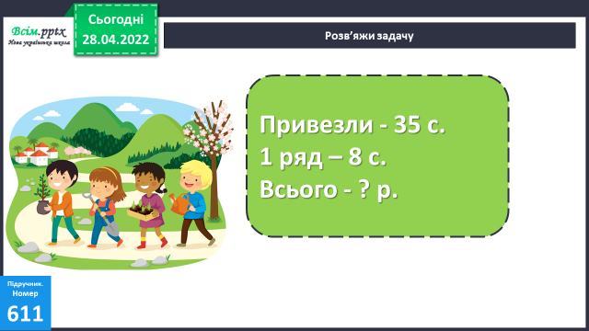*2) №611.** ***Розв’яжи задачу. Скористайся короткою умовою.***

***Дай відповідь також на додаткове питання задачі:***

**5. Закріплення вивченого.**

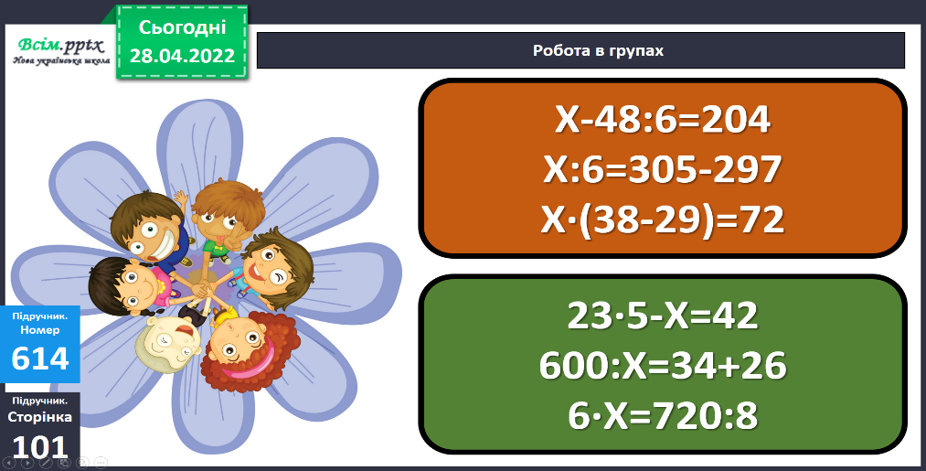**1) №614. Розв’яжи І стовпчик рівнянь**.

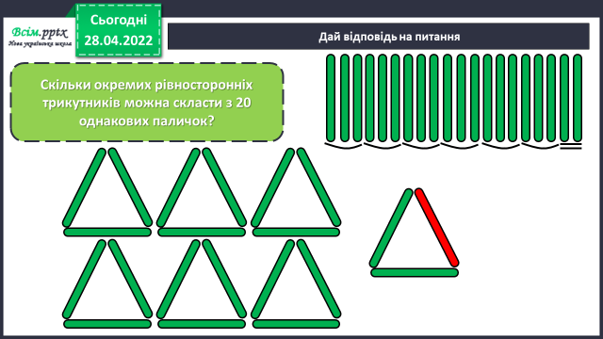**2) Розв’яжи задачу.**

**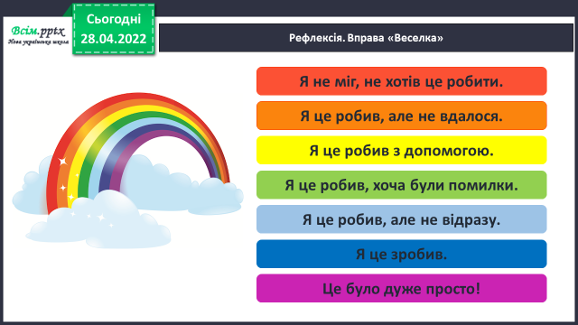*Запиши розв’язок та дай відповідь на питання.***

**6. Підсумок.**

**1) Вправа «Веселка».**

**2) Домашнє завдання.**

**Задача №612 та рівняння з конспекту.**

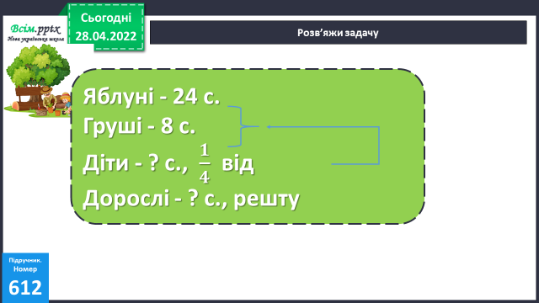**Задача №612**

План розв’язку:

*1) Скільки всього саджанців яблунь і груш посадили?*

*2) Скільки саджанців посадили діти?*

*3) Скільки саджанців посадили дорослі?*

**Рівняння**

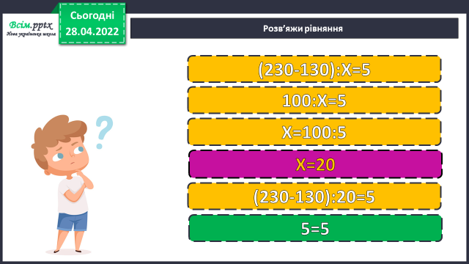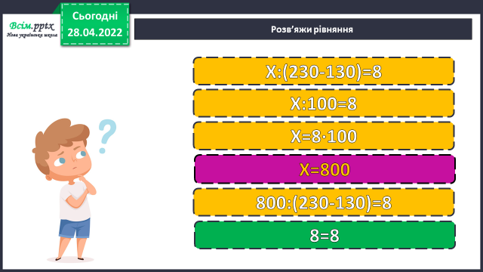

**Роботи надсилайте на Human.**